2026-4 데이터구조 HW #1
학번 : 202219251
이름 : 이시우
Github 주소 : https://github.com/siwoo1313/data-structure-lab-2026-4

각 클래스를 구현하고, 클래스 멤버 함수를 통해 동작을 확인하세요.
- Image_Array
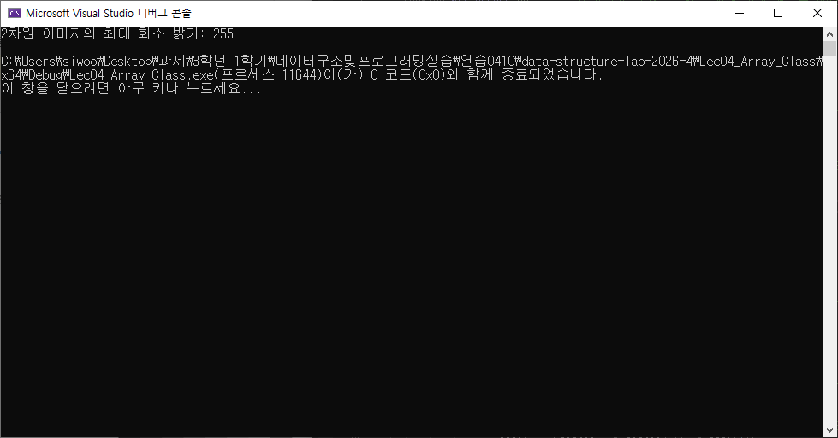

- Complex
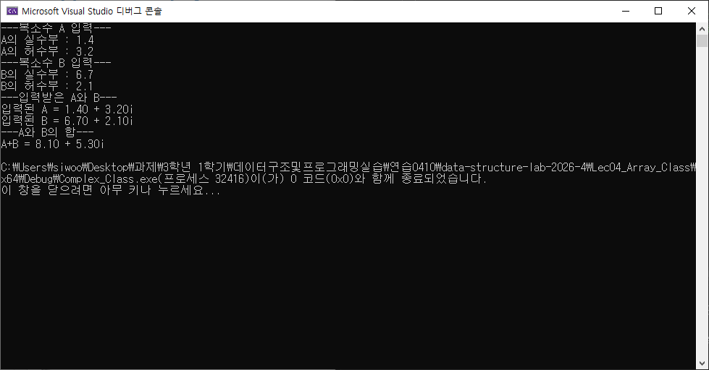
- Car, SportsCar
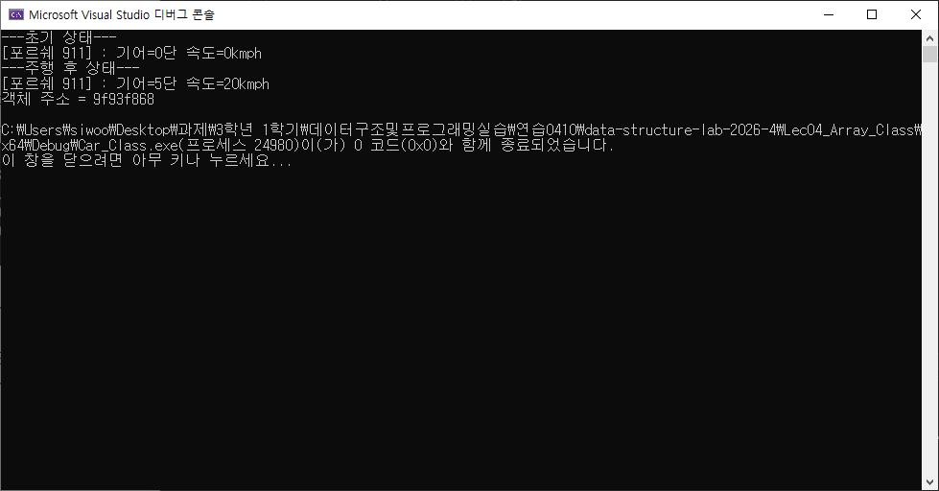

- Polynomial
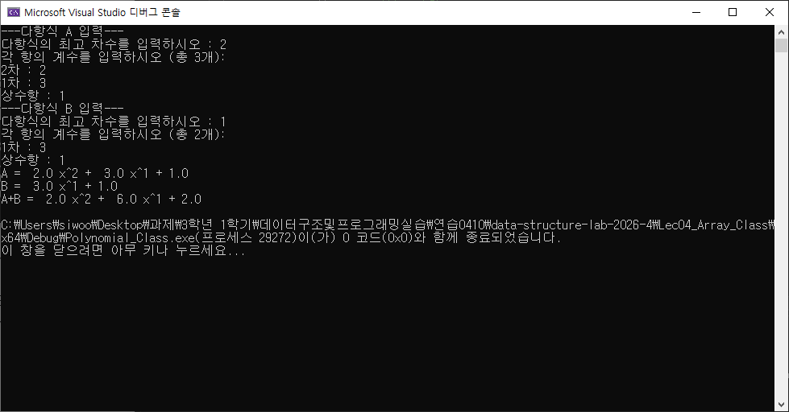

- Github Repository 캡처
